

PSMA019 Praxe z klinické psychologie

**Písemný dokument z praxe a potvrzení o absolvování praxe**

|  |  |
| --- | --- |
| Vypracovala: | Andrea Lázničková |
| UČO: | 447264 |
| Školní rok: | 2021/2022 |
| Studium: | navazující magisterské |

**Doklady o potvrzení praxe:**

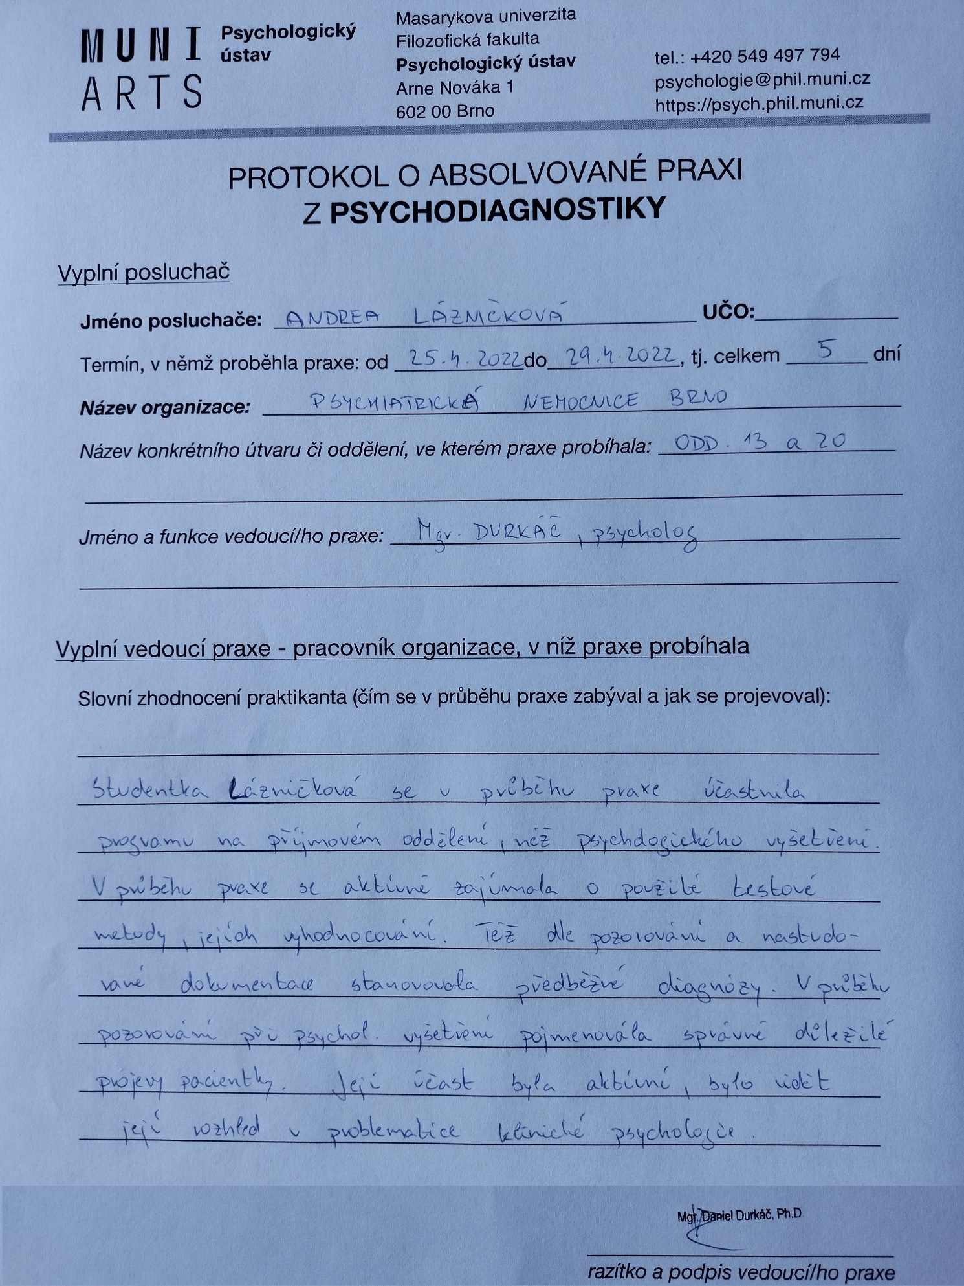

**Informace o absolvování praxe**

Klinickou praxi jsem absolvovala v **Psychiatrické nemocnici v Brno-Černovice** na odděleních 20 a 13. Oddělení 20 je mužským příjmovým uzavřeným oddělením pro pacienty s jakoukoliv psychiatrickou diagnózou, nejčastěji se ale jednalo o pacienty s psychotickými příznaky, které se často prolínaly s nadužíváním drog. Část pacientů měla ochrannou léčbu.

Na oddělení jsem měla možnost účastnit se vizity během níž jsem mohla sledovat komunikaci pacientů se zdravotnickým personálem a pozorovat nejrůznější obtíže jednotlivých pacientů. Se svolení pacientů jsem se také účastnila individuálních psychologických rozhovorů. Nejednalo se o terapie, protože oddělení bylo příjmové a pacienti na něm obvykle nesetrvávali dlouhodobě, jen na dobu stabilizace akutního stavu. Rozhovory byly vedeny například s pacientem ve věku mladé dospělosti, který se pod vlivem alkoholu pokusil o sebevraždu po rozchodu se svojí partnerkou. Svého činu po vystřízlivění litoval a bylo v plánu jeho brzké propuštění, ještě před ním mu ale byla nabídnuta možnost psychologických konzultací. Během několika rozhovorů tak spolu s psychologem odkrýval své životní okolnosti. Měl možnost zformulovat možná opatření vedoucí ke zlepšení aktuální situace a schopnosti se vyvarovat podobného řešení do budoucna.

Dalším pacientem, který se účastnil psychologického pohovoru, byl pacient, který trpěl velkými obavami v souvislosti s válkou na Ukrajině a genocidou židovského obyvatelstva během druhé světové války. Považoval se za přítele Židů a domníval se, že mu kvůli tomu hrozí nebezpečí. Během celého rozhovoru na něm byla patrná tenze a hovořil o silné úzkosti, kterou prožívá, kvůli čemuž prosil o navýšení léků. Informace z rozhovoru byly konzultovány s lékařem, který pak přistoupil k úpravě medikace.

Pobyt na mužském oddělení se prolínal s pobytem na ženském oddělení 13, kde probíhalo psychologické vyšetření pacientky, na němž jsem dostala možnost se podílet. Nakonec bylo nutné absolvovat vyšetření ve více sezeních, protože navázání spolupráce s pacientkou bylo pomalé a poměrně náročné. Obtížná spolupráce během vyšetření pro mě byla novou zkušeností, protože dosud jsem se na klinických praxích setkala pouze s pacienty, kterým jakékoliv vyšetření nečinilo potíže a nijak během něj neprotestovali. V rámci tohoto vyšetření jsem mohla pozorovat a na vlastní kůži si vyzkoušet, kolik trpělivosti a pochopení je často během vyšetření třeba. V trpělivém a empatickém přístupu vůči pacientovi mi byl vzorem pan psycholog, který se nenechal žádnými projevy vyvést z míry.

Samotný proces vyšetření byl tak pro mě novou zkušeností, vyšetření bylo časově náročné a kvůli pacientčině stavu se nemohly administrovat všechny původně plánované testy nebo jednotlivé metody nebylo možno administrovat v celém rozsahu.

Během praxe jsem tak měla možnost zužitkovat a prohloubit teoretické a praktické dovednosti, byla jsem vděčná za možnost zúčastnit se individuálních pohovorů s pacienty a poznat tak jejich případy z bližšího pohledu. Velkou zkušeností pro mě také byla realizace vyšetření u pacientky. Dojmy a výstupy z jednotlivých částí vyšetření jsem měla možnost vždy konzultovat s psychologem, mohla jsem mít jakýkoliv dotaz a dostala jsem možnost spolu s ním uvažovat nad možnými příčinami projevů a diferenciální diagnostikou. Mohla jsem vidět, že práce v rámci psychologického vyšetření je dlouhodobější záležitostí a často také záležitostí velmi komplikovanou. V rámci vyšetření bylo třeba opírat se o poznatky z několika metod, o výsledky předchozích diagnostických šetření, kvůli čemuž bylo třeba podrobně projít její zdravotnickou dokumentaci. Bylo třeba také získat informace nejen od samotné pacientky, ale také od jejího manžela a případně také zdravotnického personálu nemocnice.

**Zpráva z psychologického vyšetření** **(Psychologický nález)**

**Pracoviště**: Psychiatrická nemocnice Brno, oddělení 13

**Školitel**: Mgr. Daniel Durkáč, Ph.D.

**Jméno** **klienta**: xxx

**Pohlaví** **klienta**: žena

**Věk** **klienta**: 54 let

**Účel** **vyšetření**: Pacientka je hospitalizovaná na ženském oddělení v Psychiatrické nemocnici Brno a přichází na psychologické vyšetření kvůli redefinování psychiatrické diagnózy. Psychologické vyšetření si klade za cíl potvrdit nebo vyvrátit přítomnost psychotických příznaků, znaků schizofrenie a neurokognitivního deficitu.

**Použité metody:** rozhovor, pozorování, WAIS-III, ROR, Kresba postavy

**Z dokumentace:** V letech 2009 a 2010 a 2018 proběhla u pacientky psychologická vyšetření, která poukázala na intelektový výkon v pásmu nižšího průměru (CIQ: 86/88), což bylo v závěru těchto vyšetření připsáno počínajícímu organickému postižení CNS. Během vyšetření byly také u pacientky patrné úzkostné a depresivní projevy. V psychiatrické ambulanci byla pacientka vedena s dg. Organický psychosyndrom nejasné etiologie, zvažována rovněž dg. Nediferencovaná schizofrenie kvůli zlepšení stavu po nasazení atypických antipsychotik. V Psychiatrické nemocnici Brno byla pacientka vedena s dg. F06.9 (2010), F07.9 (2018) a F20.3 (2020). Během pobytu pacientka docházela také na individuální psychoterapie.

**Z rozhovoru s pacientkou:**

**SPP:**

Žena, 54 let, přichází na vyšetření samostatně, ve volném domácím oblečení, její vzhled působí neupraveně, ve vlasech má melír, jsou rozpuštěné a působí rozcuchaně. Pacientka má nadváhu. Mimika ani gestikulace není výrazná, výraz v obličeji působí posmutněle, veškeré pacientčiny pohyby jsou pomalé, patrná tenze a obavy, plačtivost. Vědomí je zachováno. Pacientka je lucidní, vigilní, orientovaná ve všech směrech. Oční kontakt navazuje, ale je velmi upřený, zahleděný do dáli. Spolupráce je proměnlivá, pacientka se snaží spolupracovat, spolupráci ale znesnadňují projevy úzkosti, pacientka si často stěžuje na únavu, vyžaduje přestávky nebo odklad vyšetření, je patrná snaha vyhnout se testovým úkolům. Pozornost kolísá, místy působí, že je primárně upřena do úzkostného prožívání. Pacientka je velmi tenzní, její posed je shrbený, schoulený. Je patrný třes horní končetiny. Projevy se v průběhu vyšetření zhoršují a jsou výraznější, když je od pacientky v rámci vyšetření vyžadován výkon nebo hovoří o svých obavách. Během vyšetření pacientka hlasitě vydechuje („mm“), čímž se patrně snaží uklidnit, hlasité vydechování pak přechází v hlasitý houkavý zvuk. Pacientčina spolupráce je během vyšetření proměnlivá, někdy chce ve vyšetření pokračovat i přes své hlasité projevy, jindy vyslovuje přání vyšetření raději ihned ukončit. Nálada pacientky je obavná, úzkostná, objevuje se anticipační úzkost. Dává najevo neklid třesem, svou výpověď nebo vyšetření přerušuje potřebou vysmrkat se do kapesníku a často křiví obličej a pokládá si ruce na oči jako by plakala. Psychomotorické tempo pacientky je zpomalené. Je patrný výrazný kognitivní deficit a nesoulad s dosaženým vzděláním a momentálním projevem. Sebevražedné myšlenky ani tendence nejsou patrné. Řeč je chudá, pacientka se vyjadřuje velmi stručně, hovorově, projev není sdílný, odpovědi jsou přiléhavé, ale velmi stručné a s výraznou latencí. Tón řeči je hlasitější, plačtivý. Porozumění se vztahuje spíše na jednodušší pokyny, v případě neporozumění je pacientka schopná požádat o zopakování. Pacientčiny projevy působí jako projevy demence, psychotická symptomatika není patrná.

**NO:**

Pacientka byla přivezena ZZS JMK k hospitalizaci do PN Brno kvůli několik dní se zhoršujícímu psychickému stavu. Přijata ve stavu psychického raptu mimo psychickou kontrolu, pacientka vydávala hýkavé/houkavé zvuky a pláče, při jakémkoliv rozrušení došlo ke zhoršení stavu. Pacientka uvádí, že se léčí se schizofrenií a její nemoc se projevuje hlavně jejím dýcháním. *„Hlasy, vidiny nemám, nemám z ničeho strach, ale takový neklid, nemůžu přestat, nutí mě to křičet… Nevím, pořád hekám, nejde to jinak. (…) Mám obavy že budu za bílou vránu, že se to dozví, že řeknu něco na vedení, budou na mě nepříjemní… Mívám strach, vzbudím se v poledne a mám strach…Takové mravenčení v prstech…je to každý den i dnes.“* Postupně se pacientka adaptovala na chod oddělení, během hospitalizace ubylo výrazných charakteristik v projevu pacientky.

**OA:**

Těhotenství i porod bez komplikací, vývoj v dětství proběhl v normě, pacientka nehovoří ani o jakýchkoliv závažnějších onemocněních a úrazech. Neudává prodělané operace, pobyt v nemocnicích (kromě psychiatrických) ani lázních, v bezvědomí pacientka nebyla. U pacientky se projevila alergie na lamotrigin.

Aktuální diagnózy pacientky: Polyneuropatie NS, Neurastenie, Hypothyreosa, Hypertenze, Organický psychosyndrom nejasné etiologie (dif. dg. nediferencovaná schizofrenie).

**RA:**

Pacientka vyrůstala v úplné rodině, výchovu svých rodičů jako přísnou, přičemž za přísnějšího považuje otce. S matkou je v téměř denním telefonickém kontaktu, přílžeitostně se i vídají. S otcem je v kontaktu zprostředkovaně přes matku. Rodiče spolu mají dobré vztahy, vážnější konflikty se mezi nimi nevyskytovaly, bydlí společně se svým synem v domě. Matka (nar. 1940), bývalá lékarnice, je nyní v důchodu a pečuje o svého manžela. Otec (nar. 1937) pracoval jako elektrikář, nyní je také v důchodu a kvůli Parkinsonově chorobě je v péči své manželky. Starší bratr Jiří (68 let) pracuje jako strojní zámečník, žije s rodiči, vlastní rodinu nemá.

**ŠA:**

Adaptace na prostředí MŠ i ZŠ proběhla dobře, do MŠ nastoupila pacientka v 5 letech, měla zde přátele. Do ZŠ nastoupila v 6 letech, měla dobré vztahy s vrstevníky a samé jedničky. Na gymnáziu se prospěch mírně zhoršil (jedničky, dvojky, trojky), matematika s fyzikou nepatřily k jejím oblíbeným předmětům, český jazyk, chemie a dějepis jí šly dobře. Měla čtyři dobré kamarádky, se spolužáky si příliš nerozuměla. Následně vystudovala farmacii v Hradci Králové, studium pro ni bylo obtížné. Na výběru vysoké školy se podílela pacientčina matka, pacientka nehodnotí výběr jako nejsprávnější volbu (*„asi bych si vybrala hudbu“*).

**PA:**

Pacientka pracovala po ukončení vysokoškolského studia jako lékárnice, přičemž prošla několika lékárnami (*„ve strašné spoustě lékáren, nevím, proč mě vyhazovali“*). Samotnou práci ale hodnotí kladně, podobně i profesní vztahy. Momentálně pacientka do práce nechodí a pobírá invalidní důchod 3. stupně.

**SA:**

Pacientka žije s manželem a synem v bytě. Manžel má vystudovanou elektrotechnickou vysokou školu, pracuje jako obchodník, je velmi pracovně vytížený. Manžely jsou od r. 1993, předtím spolu dva roky chodili. Pacientka se v manželstvím necítí spokojeně, manžel je podle ní přísný co se týče úklidu, hádají se kvůli jejímu onemocnění, chybí jí také intimní kontakt.

Mají tři děti, se všemi je pacientka v kontaktu, i když dvě starší už s rodiči nebydlí. Nejstarší syn (nar. 1994) je lékařem v Německu, dcera Hana (nar. 1996) studuje medicínu a syn Vojta (nar. 2005) studuje gymnázium a hraje fotbal.

Pacientka dochází do organizace Práh, přátelé z Prahu jí momentálně chybějí, jsou v kontaktu alespoň telefonicky.

**Abúzus:** Pacientka nekouří, alkohol ani drogy neužívá.

**Crimina:** 0

**ŘP:** ano, ale není aktivní řidič

**Zbraň:** 0

**Z telefonického rozhovoru s manželem pacientky:**

Pacientka začala vyhledávat psychology kolem r. 2005, péči psychiatra zpočátku odmítla, v r. 2009 však začala k psychiatričce pravidelně docházet. Roku 2010 došlo k první hospitalizaci, poté se nevrátila do práce, ale v domácím prostředí byla schopna fungovat, měla také koníčky, poruchy kognitivních funkcí nebyly tolik patrné. V roce 2012 začalo docházet k projevům, které se projevovaly hlasitým „houkáním“. V poslední době jsou častější, podle manžela těmito projevy pacientka reaguje na pocity strachu a úzkosti, dříve tak reagovala na své povinnosti, které už v posledních letech nemá. Pro rodinné příslušníky jsou tyto projevy stresující, u pacientky se objevují, když je sama i mezi lidmi. Dle manžela pacientka momentálně nemá žádnou náplň života, dříve byla schopna si plnit povinnosti, momentálně se o domácnost nestará. Podle manžela se prohlubují obtíže s porozuměním, pacientka je také pohodlnější než dřív, přibrala. Během dne spí nebo přemýšlí o tom, co nezvládá a hlasitě dýchá. Jedenkrát týdně chodí do organizace Práh, pravidelně užívá léky a chodí k lékaři. Halucinace nebo bludy u pacientky manžel nikdy nepozoroval. Pacientčinu povahu hodnotí jako urážlivou, nesebevědomou, dětinskou. Obtížně přijímala odlišný názor, stála si vždy za tím, že to, jak věci dělá, je správné, staví se do opoziční role kvůli autoritám. Docházelo k obtížím v profesním zařazení (byla propuštěna nebo kvůli výtkám podala výpověď).

**Explorace:**

Pacientka byla doporučena k podrobnějšímu psychologickému vyšetření, v rámci něhož byla nejprve sejmuta anamnéza. Odebírání anamnestických údajů znesnadňovaly pacientčiny projevy úzkosti (hlasité dýchání, houkání), popřípadě pláč. Pacientka reagovala tímto způsobem především v situacích, když zazněla otázka, která se týkala rodinného prostředí – jejího manžela, něčeho, co by „měla zvládat“ nebo když byl po ní požadován jakýkoliv výkon. Samotný anamnestický rozhovor byl pro ni náročný a bylo třeba zvyšovat hlas, aby bylo slyšet otázky přes pacientčino hlasité dýchání, pacientka však byla ochotna i přes své projevy v rozhovoru pokračovat.

V případě testových metod, pokud se jednalo o výkonové úkoly, byla pacientčina spolupráce obtížná. Úkoly ji velmi rozrušovaly, uchylovala se často ke svým projevům a požadovala přerušení vyšetření, jeho odložení. Stěžovala si na únavu a hovořila o tom, že potřebuje opustit místnost a lehnout si na pokoj. Vyšetření tak bylo třeba rozložit do několika setkání a některé subtesty a testové metody nebylo možné administrovat kvůli obtížné spolupráci.

**Testově:**

Byl administrován WAIS-III, ROR a Kresba postavy. Podrobnější vyšetření vzhledem k pacientčiným projevům a obtížné spolupráci bohužel nebylo během pobytu na praxi možné. Ze stejných důvodů nebyl pacientce administrován osobnostní dotazník.

**WAIS-III** (zkrácená verze)

Kvůli náročnosti spolupráce a nutnosti rozdělit vyšetření do několika sezení, byla pacientce administrována jen část testu. Celkovou administraci mohla ovlivnit úzkostnost pacientky, pro pacientku byly náročné výkonové úkoly, pacientka měla tendenci se jim vyhýbat, byla u ní patrná tenze. Z toho důvodu nebylo možné vypočítat performační výkon, verbální výkon se pohybuje v pásmu nižšího průměru (VIQ=80). Aktuální intelektový výkon je v pásmu podprůměru (CIQ=75). Ve verbálních úkolech pacientka měla možnost prokázat určité své znalosti z dob studií, o nichž neví, jak si je pamatuje, ale pořád je v paměti má. Nejlepšího výkonu pacientka dosáhla ve verbálním porozumění (verbální abstrakce, všeobecný přehled). Naopak nejnižšího výkonu bylo dosaženo v pracovním tempu a pracovní paměti. Podrobnější výsledky jednotlivých subtestů: S 5, POD 10, POČ 3, OČ 6, I 10, ŘPČ 6, DO 6, SK 3, K 7, HS 3. Výpočty jednotlivých indexů: IVP=89, IPU (nelze vypočítat), IPP=71, IRZ=65, přičemž mezi indexy IVP a IPP a také mezi indexy IVP a IRZ je významný statistický rozdíl.

**ROR:**

Během testování byla administrována dvě asociační kola, v rámci nichž pacientka neposkytla takový počet odpovědí, aby bylo možno přistoupit ke standardnímu statistickému vyhodnocení. Z kvalitativního hlediska uváděla pacientka některé odpovědi opakovaně a v jejích výpovědích byly také přítomny mechanické perseverace, které nebyly přiléhavé vzhledem k tabulím. Výsledky mohou poukazovat na rigiditu v přístupu k úkolu. Výsledky také poukazují na úzkostnost v prožívání.

**Kresba postavy:**

Pacientka nakreslila nejprve postavu ženy, kterou později doplnila o kresbu muže. Obě postavy jsou nakresleny velmi jednoduše, chybí výraznější detaily (například prsty na rukou, výstřih). Oblečení postav je jednoduché, podle oblečení a délky vlasů lze poznat, jestli se jedná o mužskou nebo ženskou postavu, výraznější pohlavní diferenciace patrná není. Postavy jsou nakreslené přirozeným tlakem. Ženská postava je o trochu větší, usmívá se. Podle pacientky se těší na víkend. Mužská postava působí přísněji, je o něco menší než postava ženská.

**Souhrn:**

Pacientka byla v minulosti opakovaně hospitalizovaná kvůli úzkostnosti, depresivitě a poklesu ve výkonnosti. Podle manžela se pacientčiny osobnostní rysy zvýrazňují, v minulosti se obtížně podřizovala autoritám na pracovišti a těžce přijímala kritiku. Postupně docházelo k obtížím ve zvládání povinností, momentálně pacientka již žádné povinnosti nemá, je u ní patrná pasivita a úzkostné projevy, dochází k hlasitému „hýkání“. Psychologická vyšetření poukázala opakovaně na snížení intelektového výkonu, podobně jako aktuální vyšetření. Pacientka je absolventkou vysoké školy a vzhledem k odhadovanému premorbidnímu intelektu mohlo dojít k poklesu kognitivních funkcí o tři pásma. U pacientky jsou patrné úzkostné projevy, nálada je pokleslá, emoční prožívání se jeví jako oploštělé. Pacientka reaguje na jakoukoliv zátěž výrazným psychomotorickým neklidem. Pacientka se potýká s pocity studu a lítosti, vegetativními projevy, kterými reaguje na každodenní nároky. Testování reality se jeví v běžných podmínkách adekvátní. Myšlení je chudé, rigidní, koherentní, obsahové poruchy nezachycené.

**Závěr:**

Psychologické vyšetření nepoukázalo na psychotické příznaky, sch znaky se neprokázaly. Zkrácená verze WAIS-III poukázala na aktuální intelektový výkon v pásmu hlubokého podprůměru, což představuje pokles o jedno pásmo ve srovnání s předchozími vyšetřeními a pokles o tři pásma vzhledem k odhadovanému premorbidnímu intelektu. Vyšetření poukazují na známky neurokognitivního deficitu.